EXMO. SR. PRESIDENTE DA CÂMARA MUNICIPAL DE SUMARÉ

Indico ao Exmo. Senhor Prefeito Municipal, junto ao Departamento competente, no sentido de realizar estudos para instalação de redutor de velocidade na Rua Márcio Eduardo Moura, bairro Jardim Nova Terra, Sumaré-SP.

**Justificativa:** Tal indicação se justifica tendo em vista que há uma escola no cruzamento de referida rua com a Rua Maria Bueno Moraes Líbano, e veículos vem em alta velocidade para fazer a curva em frente à escola, criando riscos aos alunos, pais e professores.

Sala de Sessões, 09 de setembro de 2022.

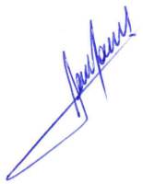

**RODRIGO DORIVAL GOMES**

Vereador

Cidadania